Curriculum Vitae
Data Pribadi
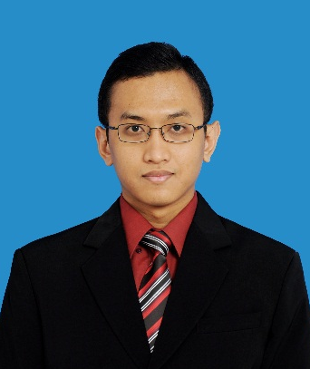
Nama : Teddy Pandu Wirawan, S.T.
Jenis Kelamin : Laki-Laki
Tempat, Tanggal Lahir : Bontang, 11 Juni 1988
Agama : Islam
No HP : 0852 2146 5984
Pendidikan Terakhir : Sarjana Teknik Informatika
IPK : 2,86
Alamat : Jalan Cicalengka Raya
Kompleks Belleza B-16, Antapani, Bandung
Email : tepan09@gmail.com

Latar Belakang Pendidikan
Tahun | Nama Sekolah | Kota
(2006 – 2011) | Teknik Informatika Institut Teknologi Bandung | Bandung, Jabar
(2003 – 2006) | SMA Yayasan Pendidikan Vidya Dahana Patra | Bontang, Kaltim
(2000 – 2003) | SMP Yayasan Pendidikan Vidya Dahana Patra | Bontang, Kaltim
(1994 – 2000) | SD Yayasan Pendidikan Vidya Dahana Patra | Bontang, Kaltim
(1992 – 1994) | TK Yayasan Pendidikan Vidya Dahana Patra | Bontang, Kaltim

Prestasi
Tahun | Nama Sekolah
2003 | Juara 2 Cerdas Cermat Fisika Tingkat SLTP held by Universitas Mulawarman (2003)
2005 | Best Guitaris Seleksi Gastra (2005)
2005 | Semifinalis Mechanical Competition held by Teknik Mesin ITS
2005 | Peringkat 2 Olimpiade Fisika tingkat SLTA kota Bontang

Pengalaman Organisasi
Tahun | Nama Organisasi
2008-2009 | Anggota divisi hubungan luar Himpunan Mahasiswa Informatika
2007-2009 | Anggota Muslim Sekolah Teknik Elektro dan Informatika (MSTEI)
2004-2005 | Penasehat OSIS SMA YPVDP
2004-2005 | Ketua Divisi Mading Rohis SMA YPVDP

Kepanitiaan
Tahun | Nama Acara
2008 | Ketua Divisi Logistic STEI Fun day (2008)
2005 | Fasilitator Pelatihan Manajemen Rohis se-Bontang (2005)
2005 | Ketua divisi Acara Pesantren Kilat feat Daarut Tauhid (2005)
2005 | Panitia Bantara Adventure Amblan Cakra Puspa Patra (2005)
2005 | Ketua Danus Gastra Vidatra
2005 | Ketua Danus Vidatra English Weekend
2004 | Panitia malam syukuran SMA YPVDP
2004 | Panitia tabligh kubro AA gym
2004 | Liaison Officer Panitia Masa Orientasi Siswa (MOS)
2004 | Panitia Idul Fitri 1425 H held by Yaumil
2003 | Panitia pelaksana pekan kreasi siswa

Pengalaman Keynote and Speaker :
Tahun | Nama Acara
2015 | How to Earn Money di seminar I am with Game, Unikom
2013 | Manajemen Start Up di Evaluasi Inkubasi Inovasi Telematika Bandung
2013 | Cross Platform Game Development di Game Developer Gathering Bandung
2012 | Game Development Project Management di acara Gamelan

Pengalaman Bekerja
- Juni-Juli 2009 : Magang di PLN Area Pengatur Disitribusi Bali sebagai Pengolah data SCADA dan web administrator
- 2012 : Project Manager di PT Nigtspade Multi Kreasi
- 2013 : Head of Service Division di PT Nigtspade Multi Kreasi

Penguasaan Tools
- Project Management :
  - Trello
  - JIRA
  - Basecamp
  - Asana
- Development :
  - Visual Studio .NET
  - Eclipse
- Bahasa Pemrograman :
  - PHP MySQL
  - C++
  - C#
  - Java

- Lainnya
  - Microsoft Office (Word, Excel. Power Point, Visio)
  - Power Designer
  - Concept Draw

Personal Traits :
- Mampu menguasai Software Development Life Cycle, termasuk dokumentasi
- Memiliki kemampuan yang baik dalam matematika dan logika
- Memiliki kemampuan manajemen tim yang baik

